L’imâm ‘Abd Al-Qâhir Al-Baghdâdî

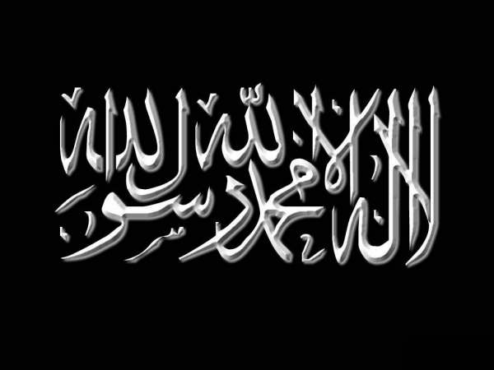 | Le califat, l'imamat et les conditions requises pour diriger la Ummah

A ce sujet, les Ahlou Sunnah estiment qu'il est impératif pour une nation d'avoir un chef, et que c'est une condition nécessaire pour l'instauration d'un imamat. En effet, il est de la responsabilité de l'Imâm de désigner les juges, les trésoriers, d'assurer la sécurité aux frontières contre d'éventuelles invasions, d'équiper les armées, de partager les butins de guerres et de secourir les opprimés.
D'après les Ahlou Sunnah, la méthode par laquelle cette communauté choisi son chef, est celle de la délibération et la nomination. Selon eux toujours, il n'existe pas de texte relatant la désignation d'un chef par le Prophète -salla Allahou ‘alayhi wa salam-. Contrairement aux rawâfid qui prétendent que 'Alî fut nommé dans un récit dont l'authenticité ne fait aucun doute. Si ce texte existe vraiment, il aurait été rapporté par une multitude de gens. Il n'y a aucune différence entre les partisans de cette thèse, qui n'est pas rapportée de source sûre, et ceux qui soutiennent la même chose concernant Abû Bakr -qu’Allah l’agrée-, ou autre, sans preuve.
D'après les Ahlou Sunnah, l'imamat revient de droit aux Qurayshites, qui sont les descendants des Banû An Nadar Ibn Kinâna Ibn Khuzayma Ibn Mudraka Ibn Ilyâs Ibn Mudar Ibn Nizâr Ibn Ma'ad Ibn 'Adnân. Cet avis n'est pas partagé par la secte darârite, qui pense pour leur part, que même les autres tributs Arabes, les esclaves et les non-Arabes peuvent prétendre à ce poste. Quant aux khawarîj, ils prétendent qu'elle ne peut revenir qu'à l'un de leur chef descendant de Rabî'a, à savoir Nâfi' Ibn Al 'Azraq Al Hanafî, Najda Ibn 'Amir Al Hanafî, 'Abdu Llâh Ibn Wahb Ar Râsibî, Hurqus Ibn Zubayr Al Bajlî, Shabîb Ibn Yazîd Ash Shaybânî, et leurs semblables. Niant ainsi la parole du Prophète -salla Allahou ‘alayhi wa salam- : « L'imâmat appartient aux Qurayshites. »
Selon les Ahlou Sunnah, les conditions de l'imamat sont la science, l'intégrité et le sens politique. D'après eux le niveau de science d'un chef doit être équivalent à celui d'un Mujtahîd capable de trancher sur un sujet religieux. Son intégrité doit être celle d'un homme dont le témoignage est reconnu, ceci passe par une bonne pratique de sa religion, il doit être soucieux de la provenance licite de ses biens et de son état. Ne s'être jamais rendu coupable d'un péché majeur et ne pas s'adonner aux vices des péchés mineurs. Il ne doit pas être de façon générale quelqu'un n'ayant pas de dignité.
Contrairement aux imâmites, l'infaillibilité chez les Ahlou Sunnah n'est pas une condition de l'imamat. Pourtant, les imâmites reconnaissent que le chef peut se prémunir contre un danger en disant : « Je ne suis pas l'Imâm ». Ils lui attribuent donc la possibilité de mentir, alors que d'après eux son infaillibilité lui interdit le mensonge.
Selon les Ahlou Sunnah, l'imamat ne devient effectif que lorsque celui qui est chargé d'introniser l'émir, c'est-à-dire lorsqu’un Mujtahîd intègre juge celui-ci apte à occuper cette fonction.
D'après eux toujours, il ne doit y avoir qu'un seul Imâm pour l'ensemble de la Nation Musulmane. Sauf si une mer ou un peuple ennemi que l'on ne parvient pas à dominer s'interpose entre deux pays islamique, et qu'aucun pays ne peut secourir l'autre. Il est alors permis aux habitants de cette contrée de nommer l'un des leurs à leur tête.
Selon les Ahlou Sunnah, Abû Bakr As Siddîq -qu’Allah l’agrée- est l'émir qui succéda au Prophète -salla Allahou ‘alayhi wa salam-. Contrairement aux rawâfid qui estiment que l'imâmat revient exclusivement à 'Alî -qu’Allah l’agrée-. Les rawândites pour leur part, pensent qu'il devait revenir à Al 'Abbâs (Ibn ‘Abd al-Muttalib).
D'après les Ahlou Sunnah, Abû Bakr et 'Umar -qu’Allah les agrée- ont plus de mérites que leurs successeurs. Mais ils divergent à propos de 'Alî et 'Uthmân -qu’Allah les agrée-, quant à savoir qui des deux est meilleur que l'autre.
Les Ahlou Sunnah prennent le parti de 'Uthmân -qu’Allah l’agrée- et se désolidarisent de ceux qui l'accusent de mécréance. Pour eux, l'imâmat de 'Alî -qu’Allah l’agrée- était légitime à l'époque où il l'exerça. Ils pensent aussi que sa position était juste lors de la bataille de Basra, Siffîn et An Nahrawân.
Ils affirment que Talha et Az Zubayr se sont repentis et rétractés (d'avoir combattu les armées de 'Alî). Mais hélas, Az Zubayr fut tué par 'Amr Ibn Jurmûz dans la vallée de As Sibâ, après qu'il eut quitté la bataille. Lorsque Talha décida lui aussi de se retirer, Marwân Ibn Al Hakam, qui faisait partie du clan du chameau, tira une flèche qui le tua.
D'après eux, 'Âïshah -qu’Allah l’agrée- ne sortit que dans l'intention de réconcilier les deux clans rivaux, mais les Banû Diba et Al 'Azd prirent le dessus sur elle et firent prévaloir leur avis. Ils combattirent donc 'Alî sans la permission de 'Âïshah -qu’Allah les agrée-, et il se produisit ce que l'on sait (un énorme bain de sang entre musulmans).
Ils affirment que la vérité était du côté de 'Alî lors de la bataille de Siffîn, et que Mu'awiyah -qu’Allah l’agrée- et ses partisans commirent une erreur d'appréciation qui les poussa à traiter 'Alî injustement. Mais cela ne fait pas d'eux des mécréants.
Ils pensent que 'Alî -qu’Allah l’agrée- a bien fait de recourir à l'arbitrage de deux médiateurs. Mais ces derniers ont eu tort de le déchoir de ses pouvoirs, sans une raison valable et uniquement parce qu'un des deux médiateurs à trompé l'autre.
D'après les Ahlou Sunnah, ceux qui provoquèrent la bataille de An Nahrawân, se sont écartés de la foi, car le Prophète -salla Allahou ‘alayhi wa salam- les appela de déviants, à cause de l'accusation de mécréance qu'ils portèrent contre 'Alî, 'Uthmân, 'Âïshah, Ibn 'Abbâs, Talha, Az Zubayr -qu’Allah les agrée- et tous ceux qui prirent le parti de 'Alî -qu’Allah l’agrée- après l'arbitrage. Ces mêmes personnes considèrent les pécheurs Musulmans comme étant mécréants.
Selon les Ahlou Sunnah, quiconque excommunie les Musulmans et illustres Compagnons est mécréant, mais pas ceux qu'ils accusent.

Source : Farq Bayn-ul Firâq

